**FACULDADE SÃO PAULO TECH SCHOOL**

**CURSO DE ANÁLISE E DESENVOLVIMENTO DE SISTEMAS**

GIOVANNA MINIGUITI FRANÇA (01222160)

KAIO RENAN SANTOS SENA (01222094)

LETHICIA VICOLLA FERRAZ (01222203)

LUIZ NISON FILLER DA SILVA (01222167)

LÍVIA LOIOLA LEAL (01222048)

NATHAN RODRIGO SANTOS LOPES (01222030)

VITOR XAVIER PEREIRA (01222064)

**Bright Tech: Gerenciamento de energia para sua empresa**

**São Paulo**

**2022**

**SUMÁRIO**

**1 CONTEXTO DO NEGÓCIO** **2**

**2 OBJETIVO DO PROJETO** **4**

**3 ESCOPO** **5**

**3.1 REQUISITOS** **5**

**3.1.1 REQUISITOS FUNCIONAIS** **5**

**3.1.2 REQUISITOS NÃO FUNCIONAIS** **5**

**4 DIAGRAMA DE NEGÓCIO** **6**

**5 MARCOS DO PROJETO** **6**

**6 PREMISSAS E RESTRIÇÕES** **7**

**6.1 PREMISSAS** **7**

**7 REFERÊNCIAS** **9**

# 1 CONTEXTO DO NEGÓCIO

Globalmente as edificações consomem mais de um terço da energia gerada e respondem por aproximadamente um quinto das emissões totais de gases do efeito estufa (WBCSD, 2020 apud EPE, 2020). No âmbito nacional também é observada representatividade expressiva no consumo de energia elétrica em edificações, representando no ano de 2019 aproximadamente 52% de toda a geração dentre os segmentos residencial, comercial e público (EPE, 2020). É possível observar a partir da Figura 1 que o setor comercial constitui parcela significativa do consumo final de eletricidade, com aproximadamente 17%, ainda para o ano de 2019 (EPE, 2020).

Figura 1 - Distribuição de consumo de energia elétrica por setores no ano de 2019.

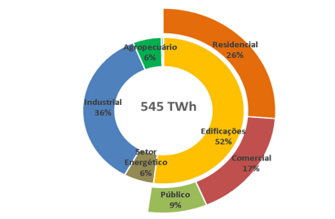

Fonte: Empresa de Energia Elétrica (EPE), 2020.

Segundo a plataforma Eficienergy, o total de energia elétrica consumida no Brasil chega a 516,6 TWh, deste valor 258 TWh, ou o proporcional a R$60 bilhões são consumidos apenas pelas edificações. Estima-se que o percentual de consumo na carga de energia gasta com iluminação é equivalente a aproximadamente 9,6% em uma residência (PROCEL, 2022). Tais 9,6% são equivalentes a R$576 milhões gastos com iluminação.

Por consequência, as empresas acabam tendo altos gastos com energia elétrica em contextos nos quais não há necessidade, como por exemplo, quando elas deixam todas as lâmpadas ligadas de um setor mesmo sem haver todos os funcionários distribuídos em toda a área, sendo utilizados comumente sem controles e medidas de monitoramento.

Mesmo os dados específicos de gastos advindos de lâmpadas, ainda mais relativos a empresas, estarem ocultos, sabe-se que o setor comercial/empresarial é um dos que mais consome energia elétrica no Brasil, cerca de 17,4% segundo a Empresa de Pesquisa Energética (2022). A média de consumo anual de energia elétrica de pequenas empresas varia de R$24.000 (R$2.000 por mês), sendo desperdiçado cerca de R$3.400 por ano, quando se fala de médias e grandes empresas esses números tornam-se maiores.

A Folha (2021), em conjunto com o curso de engenharia da Universidade Presbiteriana Mackenzie, prevê o aumento médio de 9,4% no reajuste tarifário anual da Enel. Além disso, houve em 2021 um reajuste de 52% da tarifa na bandeira vermelha nível 2, que passou de R$6,24 para R$9,49 a cada 100 kWh. Mesmo em 2022 nos encontrando na bandeira tarifária verde, a qual não há um acréscimo de valores, esse cenário de aumentos tarifários torna-se preocupante, pois sabe-se que pode ocorrer variações mensais de bandeiras, gerando adversidades para as empresas se planejarem quanto a gastos, dificultando, também, a entrada de novas empresas no mercado tendo em vista que altos custos energéticos inviabilizam o direcionamento de investimentos a outros setores da empresa.

Em suma, este cenário leva a um aumento gradativo nos custos que as empresas não conseguem suprir, fazendo com que elas direcionarem seus investimentos para cobrir estes gastos e, até mesmo, aumentando o valor dos produtos e/ou dos serviços para que não haja perda de lucratividade.

No que tange a regulamentação, os incentivos acerca da eficiência energética surgem junto a Lei 10.295 (BRASIL, 2001) que prevê que o Poder Executivo deverá desenvolver mecanismos que promovam a eficiência energética nas edificações construídas no país, bem como a possibilitar alocação eficiente de recursos energéticos e a preservação do meio ambiente.

É neste contexto que ações com a intenção de possibilitar o uso de recursos de forma a considerar os pilares de sustentabilidade e desenvolvimento econômico que nascem modelos que buscam na automação um modo de desenvolver sistemas de controle e monitoramento de espaços, visando a otimização energética sem comprometer a qualidade de vida, melhorar a experiência e produtividade de usuários (ROCHA, 2019).

Tais iniciativas baseadas na coleta de dados e processamento dos mesmos permitem o desenvolvimento de sistemas de gerenciamento de ambientes fundamentados em dados iniciais como o monitoramento de presença.

Ao analisar essas informações a partir de um sistema de gerenciamento seria possível controlar o uso de equipamento de acordo com as rotinas e especificidades de cada ambiente, por exemplo, determinar quando uma lâmpada deve ou não ser ligada e a necessidade de se alterar a luminosidade da mesma.

Os projetos associados ao gerenciamento de dados em edificações, por exemplo, compreendem o conceito de Internet das Coisas (IoT), que em sua generalidade é visto por Rio et. al (2018) como a criação de um “[...]ambiente inteligente em um espaço dinâmico que detecta mudanças locais e toma ações corretivas, caso sejam necessárias, de forma ubíqua por meio de dispositivos eletrônicos que interajam com o meio físico”. O mesmo promove a ”[...] conexão de ativos, pessoas e processos permitindo a captura de dados com os quais as organizações podem deduzir comportamentos e tomar decisões preventivas, aumentar ou transformar processos ou negócios'' (Hung 2017 apud RIO et al 2018).

Martins (2011) explica que a coleta e análise de dados valor agregado torna o ambiente competitivo, fortalece a cultura organizacional podendo ser aplicadas ao planejamento, visão de negócio e criação de valor nas organizações frente à condicionante de gestão estratégica não só auxiliando no suporte teórico, mas aplicado à demanda do ambiente possibilitando maior seletividade, foco no entendimento daquilo que é valor, relevante, confiável e usável para o demandante.

A informação sistematizada e automatizada para as organizações, ainda segundo Martins, é caracterizada como um contribuinte ao processo de melhoria da competitividade, oportunidades potenciais para a exploração da organização, fatores que influenciam a habilidade que a empresa tem de criar e manter valor, viabilizar a reflexão a respeito das premissas básicas como visão e procedimentos, aumentar a capacidade de solucionar problemas, realizar diagnósticos mais precisos em direção a realidade atual e com visão do contexto, capacidade de antecipar ameaças, entre outros.

Além das prerrogativas já mencionadas, o monitoramento de ambientes favorece a redução de custos, armazenamento de dados, resposta em tempo real , traçar o perfil e hábitos dos frequentadores de determinado local, oferecer projeções para a tomada de decisão e governança.

Na perspectiva de contribuir com a eficiência energética através do monitoramento de pessoas surgiu a Bright Tech, com intuito de fornecer uma solução inteligente para o consumo indevido e, muitas vezes, desnecessário de energia elétrica dentro de empresas. Através do monitoramento de circulação de pessoas no local, faremos com que as luzes aumentem ou diminuam em sua intensidade a partir de um interruptor inteligente que será instalado no ambiente que os arduinos estarão situados, com isso fazendo com que os gastos sejam minimizados.

# 2 OBJETIVO DO PROJETO

Considerada a importância acerca da economia de energia dentro do contexto apresentado, este projeto tem por objetivo reduzir custos de energia elétrica provenientes de lâmpadas ligadas em ambientes laborais e áreas comuns de empresas não ocupadas por pessoas.

# 3 ESCOPO

É proposta, então, uma solução de IoT (Internet of Things) para a aquisição, gravação e tratamento de registros para uma posterior análise via aplicação web. Por meio de um sistema para o monitoramento de presença de pessoas, utilizando um arduino associado ao sensor óptico reflexivo (TRCT5000) e um interruptor inteligente, serão diminuídos os gastos desnecessários com energia elétrica advindos especificamente de lâmpadas e será ampliado o poder de tomada de decisões, bem como o próprio planejamento da empresa.

Para alcançar isto, bem como facilitar o desenvolvimento de funcionalidades e controle de histórico, foi utilizado o Trello como ferramenta de gestão do atual projeto.

## **3.1 REQUISITOS**

### **3.1.1 REQUISITOS FUNCIONAIS**

* Acesso ao simulador financeiro;
* Cadastro de empresa;
* Solicitação de instalação e manutenção dos arduinos e do interruptor inteligente;
* Visualização de dashboards;
* Avaliação do produto;
* Utilização de Sistema de Atendimento ao Cliente (SAC);
* Opções de pagamentos.

### **3.1.2 REQUISITOS NÃO FUNCIONAIS**

* Banco de dados desenvolvido no MySQL;
* Aplicação web desenvolvida com HTML5, CSS3 e JavaScript;
* Utilização de Arduino Uno e sensor TCRT5000;
* Programação do simulador financeiro em JavaScript;
* Utilização de API para comunicação entre arduino, banco de dados e aplicação web.

# 4 DIAGRAMA DE NEGÓCIO

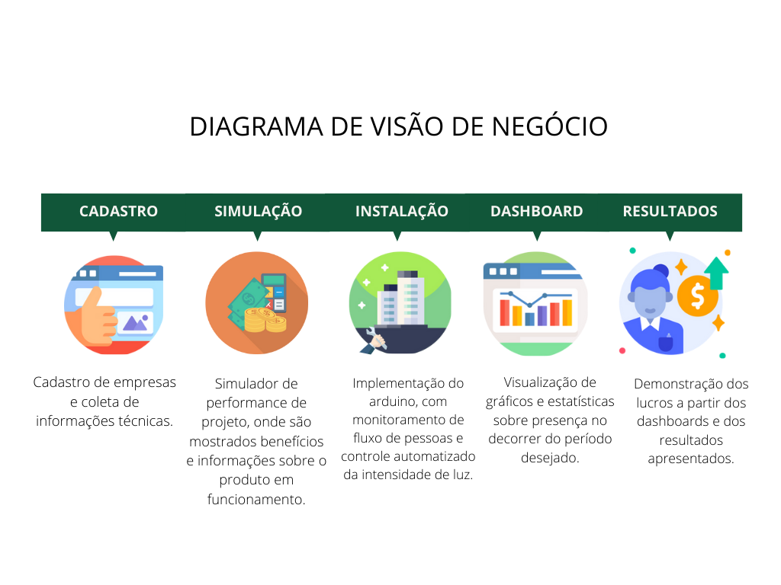

# 5 MARCOS DO PROJETO

* Setembro (Semana 01) - Kickoff;
* Setembro (Semana 02) - Avaliação na infraestrutura;
* Setembro (Semana 03) - Início do desenvolvimento de código personalizados de acordo com as necessidades do local para os arduinos;
* Outubro (Semana 05) - Criação do banco de dados com a API para comunicação com a aplicação web;
* Outubro (Semana 07) - Reunião para acompanhar o andamento do projeto;
* Novembro (Semana 09) - Montagem dos arduinos;
* Novembro (Semana 10) - Fase de teste dos arduinos;
* Novembro (Semana 13) - Instalação nos locais pré-estabelecidos;
* Dezembro (Semana 14) -Treinamento de como usar os dashboards na aplicação web;
* Dezembro (Semana 14) - Final do projeto.

# 6 PREMISSAS E RESTRIÇÕES

## **6.1 PREMISSAS**

* Os membros da equipe, sem exceção, têm pleno conhecimento de todo o desenvolvimento do projeto;
* Terá um arduino associado a sensor óptico reflexivo (TCRT5000);
* Os sensores possuirão o alcance de 16m² quadrados cada e será considerado que a cada 16m² há 4 lâmpadas no ambiente;
* Os valores estipulados de cada arduino será de R$1000,00, incluído mão de obra de desenvolvimento, instalação dos arduinos e garantia de 2 anos de manutenção dos arduinos;
* Foi considerada a tarifa de energia elétrica do grupo A (alta e média tensão de fornecimento de energia) em R$0,39208/kWh para o cálculo do simulador financeiro;
* Foi considerado, também, que permanecerá a vigência da bandeira tarifária verde, como o melhor cenário a ser trabalhado, não acrescentando nenhum valor ao resultado final;
* Os usuários receberão treinamento sobre como utilizar o dashboard;
* Será disponibilizada uma pessoa para realizar a avaliação de infraestrutura da empresa e, também, para a instalação dos arduinos nos locais demandados;
* Haverá um site institucional;
* Serão feitas reuniões semanais com o cliente para validação do andamento do projeto.

**6.2 RESTRIÇÕES**

* A Bright Tech trabalhará apenas com empresas do estado de São Paulo e que são classificadas como clientes do grupo A de alta e média tensão de fornecimento de energia, de acordo com o Sistema de Bandeiras Tarifárias;
* Todos os sensores de proximidade dependem de um resistor;
* O projeto será desenvolvido nas plataformas MySQL- WorkBench, VSCode e Arduino IDE;
* Deve ser utilizado o Arduino UNO durante toda a execução do projeto;
* Caso os materiais da infraestrutura da empresa não forem compatíveis com a tecnologia oferecida pelo projeto, será orientada a fazer uma mudança para se obter uma melhor performance;
* As reuniões da equipe para desenvolvimento do projeto serão realizadas de segunda à sexta-feira.

# 

# 7 REFERÊNCIAS

BRASIL. Lei nº 10.295, de 17 de outubro de 2001. Dispõe sobre a Política Nacional de Conservação e Uso Racional de Energia e Dá Outras Providências.

CUBI ENERGIA (2021). Grupo Tarifário de Energia – Quais são e sua importância. Recuperado de <https://www.cubienergia.com/grupo-tarifario-de-energia/>

ECOM ENERGIA (2022). Top 10 setores que mais consomem energia elétrica no Brasil. Recuperado de <https://www.ecomenergia.com.br/blog/setores-que-mais-consomem-energia-eletrica-no-brasil/>

ECYCLE (2022). Instale controladores de intensidade para diminuir gasto de energia com iluminação. Recuperado de <https://www.ecycle.com.br/instale-controladores-de-intensidade-para-diminuir-gasto-de-energia-com-iluminacao/>

EFICIENERGY. O consumo de energia nas edificações no Brasil. 2021. Disponível em: <http://eficienergy.com.br/3750/#> . Acesso em: 27 ago. 2022.

EMPRESA DE PESQUISA ENERGÉTICA (org.). NOTA TÉCNICA EPE/DEA/SEE/007/2020 AÇÕES PARA PROMOÇÃO DA EFICIÊNCIA ENERGÉTICA NAS EDIFICAÇÕES BRASILEIRAS: NO CAMINHO DA TRANSIÇÃO ENERGÉTICA. Rio de Janeiro, 2020. Disponível em: <https://www.epe.gov.br/sites-pt/publicacoes-dados-abertos/publicacoes/Documents/NT%20DEA-SEE-007-2020.pdf> . Acesso em: 27 ago. 2022.

EMPRESA DE PESQUISA ENERGÉTICA - EPE (2022). Consumo Mensal de Energia Elétrica por Classe (regiões e subsistemas). Retirado de <https://www.epe.gov.br/pt/publicacoes-dados-abertos/publicacoes/consumo-de-energia-eletrica>

ENTIDADE NACIONAL DE ELETRICIDADE - ENEL (2022). Tarifa de Energia Elétrica pela ANEEL. Recuperado de <https://www.enel.com.br/pt-saopaulo/Corporativo_e_Governo/tabela-de-tarifas.html>

FOCUS ENERGIA (2021). Consumo ponta e fora de ponta: o que é? Recuperado de <https://www.focusenergia.com.br/consumo-ponta-e-fora-ponta-o-que-e/#:~:text=Consumo%20fora%20ponta,e%20das%2021h%20%C3%A0s%2023h59>

FOLHA (2021). Aumento na conta de luz atinge em cheio pequenas empresas. Recuperado de <https://www1.folha.uol.com.br/mpme/2021/07/aumento-na-conta-de-luz-atinge-em-cheio-pequenas-empresas.shtml>

LOJA LUZ (2022). Como calcular o consumo médio: simulador do consumo de energia em kWh. Recuperado de <https://lojaluz.com/faq/poupar-luz/consumo-medio>

MARTINS, Eber Luis Capistrano. Monitoramento informacional do ambiente de negócios na micro e pequena empresa (MPE): estudo do comércio varejista de materiais para construção de Cuiabá-MT. 2011. xv, 337 f. Tese (Doutorado em Ciência da Informação)-Universidade de Brasília, Faculdade de Ciência da Informação, 2011.

MEU POSITIVO (2022). Descubra como reduzir o consumo de energia em grandes empresas. Recuperado de <https://www.meupositivo.com.br/panoramapositivo/consumo-de-energia-em-grandes-empresas/#:~:text=T%20%3D%20tributo%20>

PROCEL (org.). PPH WEB. 2019. Disponível em: <https://app.powerbi.com/view?r=eyJrIjoiNzZkNjZiZDMtOWE3MC00MTU1LTg1NmQtMjM5ZGFjNTFjMTY2IiwidCI6IjhhMGZmYjU0LTk3MTYtNGE5My05MTU4LTllM2E3MjA2ZjE4ZSJ9> . Acesso em: 27 ago. 2022.

RIO, Larissa Souto del et al. Proposta de ambientes inteligentes IoT sob a ótica da eficiência energética. Rio Grande do Sul: Universidade Federal de Santa Maria, 2018.

ROCHA, Felipe; SANTOS, Luís Felipe; GAMELEIRA NETO, José; FERNANDES, Alan; BATISTA, Thais; CAVALCANTE, Everton. Um Sistema de Gerenciamento e Automação de Climatização para Eficiência Energética. In: SEMINÁRIO INTEGRADO DE SOFTWARE E HARDWARE (SEMISH), 46. , 2019, Belém. Anais [...]. Porto Alegre: Sociedade Brasileira de Computação, 2019. p. 81-92. ISSN 2595-6205. DOI: <https://doi.org/10.5753/semish.2019.6569> .